Colegio Emilia Riquelme
Matemáticas
Grado: 5
Gracias por su apoyo.
Un saludo enorme y Dios los guarde.

Nuestra clase en el horario normal lunes a viernes de 07:00 a 08:00 am.
(Los correos por si se presentan inquietudes).

Correo: protecnologia11@gmail.com, pbustamante@campus.com.co

Fecha 4 de mayo 2020
Las clases por zoom de esta semana serán lunes, martes y miércoles. los otros días son para aclarar dudas por el chat del correo, whatsapp y realizar la actividad.

Saludo: PENSAMIENTO DE M.E.R: “Amemos a María Inmaculada; es el camino segurísimo para ir a Jesús, y para el entero cumplimiento de nuestros deberes”

Tema: Descomposición

Actividad del libro.

Desarrollar la página 31 del libro de matemáticas.
Orientación por zoom.

Fecha 05 de mayo de 2020

Salud: escribir una frase a la virgen María.

Tema: MINIMO COMUN MULTIPLO.

Copiar en el cuaderno
Mínimo común múltiplo
El mínimo común múltiplo es el número más pequeño de los múltiplos comunes.
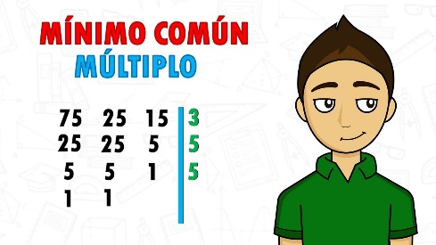
Siguiendo con el ejemplo anterior, si los múltiplos comunes de 2 y de 3 eran 6, 12 y 18, el mínimo común múltiplo o mcm es 6, ya que es el menor de los múltiplos comunes.

Ejercicios de repaso. (Hacer en el cuaderno)

1. ¿Cuál es el mínimo común múltiplo de 2 y 7?
- 14
- 24
- 12
- 28
2. ¿Cuál es el mínimo común múltiplo de 3 y 10?
- 60
- 90
- 30
- 35
3. ¿Cuál es el mcm de 5 y 21?
- 115
- 125
- 105
- 95

4. ¿Cuál es el mínimo común múltiplo de 9 y 27?
- 30
- 27
- 37
- 45
5. ¿Cuál es el mínimo común múltiplo de 20 y 25?
- 200
- 250
- 150
- 100

Fecha 06 de mayo de 2020

Saludo: canción.

Tema: continuación MCM.

Actividad del libro.

Desarrollar la página 32 Y 33 del libro de matemáticas.
Orientación por zoom.

Fecha 07 de mayo de 2020

Saludo: realizar una frase a María Emilia Riquelme.

Tema: Sopa de números.

Actividad

Desarrollar la actividad de la sopa de números, colorear, pegar en el cuaderno y enviar al correo la evidencia de la actividad del libro pagina 32 y 33 y la sopa de números. Se envía hasta el 08 de mayo.
La puedes hacer o imprimir si te queda fácil.

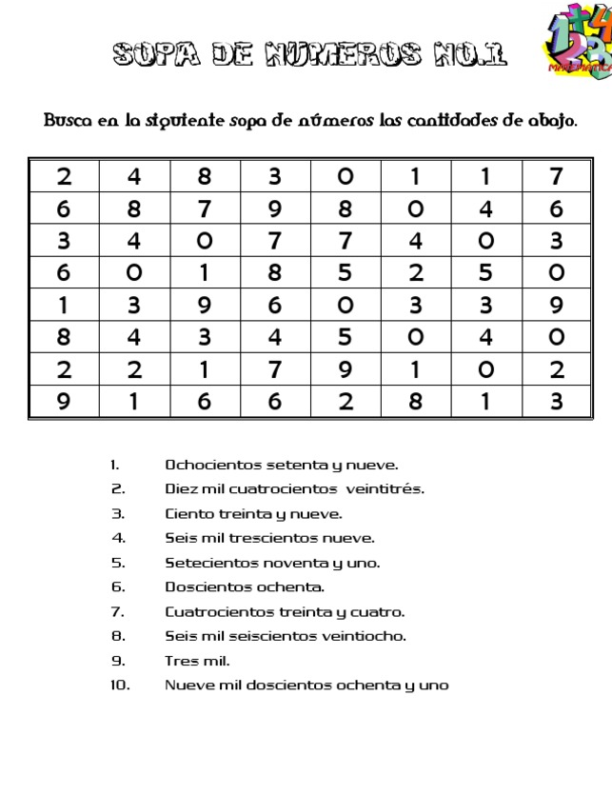

Fecha 08 de mayo de 2020
Saludo: gracias Dios por una semana llena de alregris.

Tema: envió de actividades del libro página 32 y 33 y la sopa de números.

